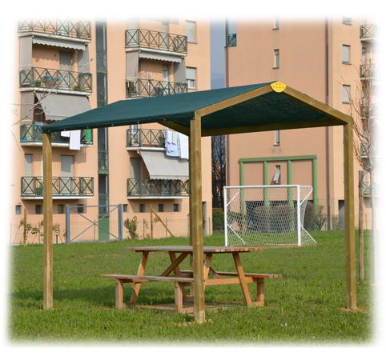
Descrizione:
Gazebo con struttura portante in pino nordico
impregnato in autoclave, con copertura a 2 falde,
realizzato con telo ombreggiante tesato.
Questa copertura si presta per diverse funzioni, dalla
protezione di zone di sosta/ pic nic, alla creazione di
angoli ludici per i bambini, proteggendoli dal sole.
Ingombro: 300x300 cm
l'immagine di riferimento è indicativa, il costo si
riferisce al solo gazebo (tavolo e panche sono esclusi)
Categoria: Gazebi e coperture da esterno
Codice: EP02211

